INÍCIO:

ON-LINE
A TURMA DO 1º ANO EM QUADRINHOS!

- LEIA OS BALÕES ABAIXO.

A MINHA GATA E A MINHA CACHORRA. A LILICA É PRETA E BRANCA E A LUNA É PRETA. A LILICA CORRE ATRÁS DA LUNA.
ESTÁ CHEGANDO UMA CACHORRINHA.

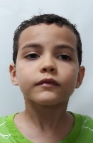

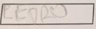

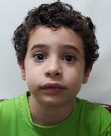
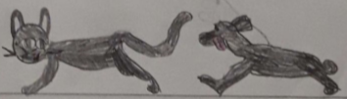

- MARQUE COM UM X:
SEUS COLEGAS ESTÃO FALANDO SOBRE:
ANIMAIS
DENTES
BRINQUEDOS

- AGORA, ESCOLHA PARA QUAL DOS DOIS COLEGAS VOCÊ GOSTARIA DE PERGUNTAR ALGO MAIS SOBRE ESTE ASSUNTO.
- COMECE A PERGUNTA ESCREVENDO O NOME DE SEU COLEGA DENTRO DO BALÃO,EM SEGUIDA ESCREVA A PERGUNTA.
- ESCREVA SEU NOME NA ETIQUETA FORA DO BALÃO.
--------------------------------------------------------------------------------------------------------------------------------------------------------------------
______________________________________________________________________________________________________________________

TÉRMINO:

